Révisions des notions de la période 4
Vocabulaire
Les préfixes
Le dictionnaire
Prénom : Date :
CE1

 | A | B | C | D
Comprendre le sens des préfixes.


Relie les préfixes à ce qu’ils signifient.

in re mal dé im

le contraire faire à nouveau

1


 | A | B | C | D
Reconnaitre et utiliser des préfixes.


« in » et « dé » ne sont pas toujours des préfixes. Barre l’intrus dans chaque liste de mot.

1. décoller – déneiger – déposer – désirer – défaire. 2. démonter – dénouer - délicieux
3. incomplet – incendie – incertain 4. malchance – malpropre – malicieux - maladroit
Complète en imitant les exemples.

replacer, c’est placer à nouveau.

1. replanter, c’est …………….……………… 2. relire, c’est …………….………………
3. ………………. , c’est prendre à nouveau 4. ……………. … , c’est mettre à nouveau.
déplacer, c’est le contraire de placer.

1. ………………. , c’est le contraire de ranger 2. ………………. , c’est le contraire de utile
3. ………………. , c’est le contraire de heureux
4. impatient, c’est …………….………………

2

3


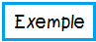




Révisions des notions de la période 4
Vocabulaire
Les préfixes
Le dictionnaire
Prénom : Date :
CE1

 | A | B | C | D
Se repérer dans l’ordre alphabétique.

Complète avec « avant » ou « après ».

cochon vient …………….… corde
mouton vient …………….… moto
vache vient …………….… vase
hibou vient …………….… hérisson
oiseau vient …………….… oignon
zèbre vient …………….… zorro
lion vient …………….… lèvres

.

1
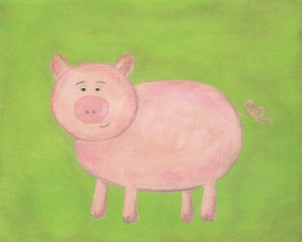





 | A | B | C | D
Chercher un mot dans le dictionnaire.

Cherche les mots suivants dans le dictionnaire et écris la page à laquelle tu les as trouvés.

ambulance : page n°……

tracteur : page n°……
hélicoptère : page n°……

2

